Jets真空卫生系统
- 系统简介
Jets真空集便系统是一套集节水、减排，黑水、灰水分离，集中收集为一体的节能环保产品，是世界顶尖卫生系统品牌。公司成立于1986年，稳固发展并致力于实现各领域卫生解决方案。
其产品广泛应用于游轮等船用卫生系统，世界占有率高达60%～70%；在建筑及移动领域，Jets也广泛应用，如巴西圣保罗大学及大型商场、北欧多家大学学院、奔驰与沃尔沃客车厕所、北极科考站等。其稳定性、可靠性、极端环境适应性等多方面性能，得到了全球使用者的一致认可。
- 系统原理
• 真空卫生单元直接在管路里建立真空。
• 当真空便器冲洗时，排泄物被强大的气流吸进管路，少量的水用来冲洗便斗。
• 真空卫生单元含真空建立、绞碎、排污于一体合成的铰刀将排泄物打碎，并自动将其输送至市政管网或污水收集设备里。
- 运行模式
• 模式一：VOD(Vacuum On Demand) 在线式真空集便系统
适应于mini卫生系统。如一个小型真空泵运载4个座便器/小便器/灰水箱。
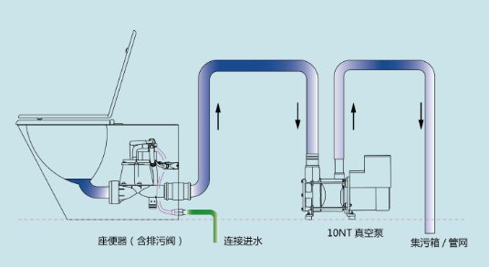
• 模式二：CVS(Constant Vacuum System) 保持式真空集便系统
适应于中、大型场合，随着真空泵的增加，可运载多个便器、小便斗和灰水箱。
